Matte prøve kapittel 2

Oppgave 4a) og 4b)

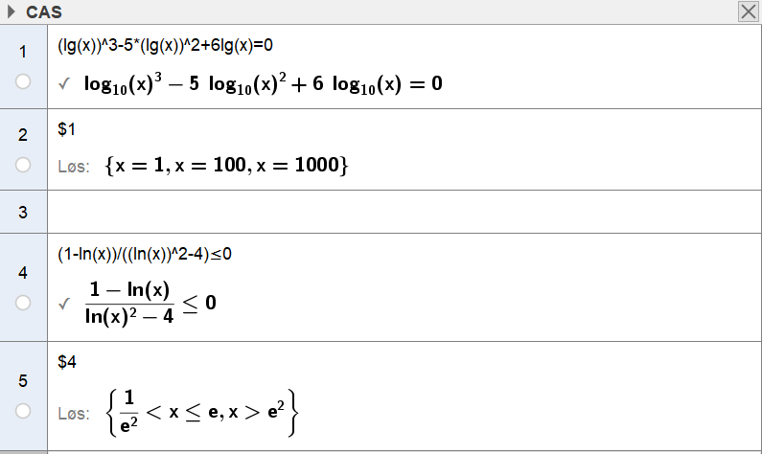

5a) 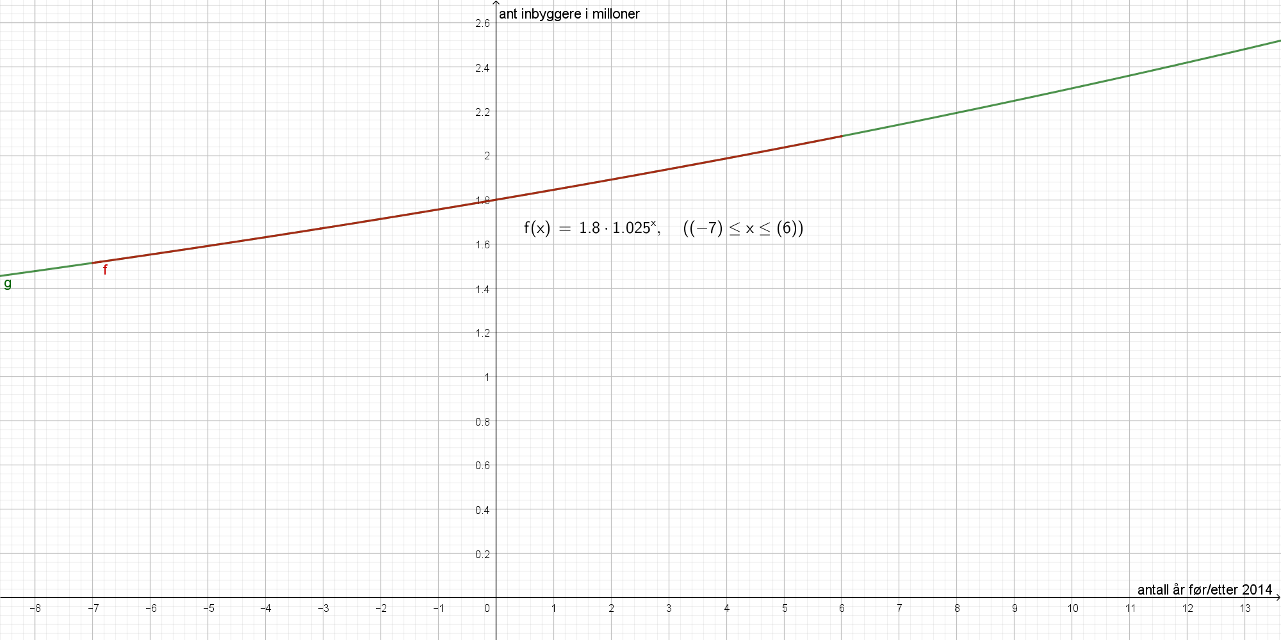

Antall innbyggere stiger med 2,5% hvert år da blir prosentfaktoren 1,025^x som i funksjonen til grafen.

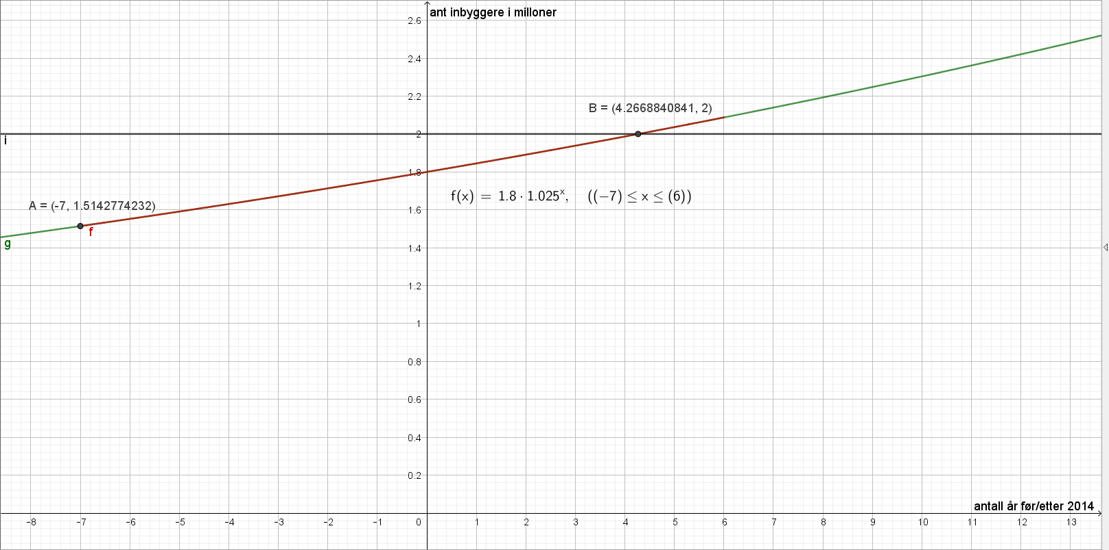

b) Tok x=-7 og fikk linjen til x=-7 dermed tok jeg skjøring mellom linja f(x) og linjen til x=-7 og fikk punktet A = (-7, 1,51) som betyr at det var 1,51 millioner innbyggere i 2007.

c) skrev inn y=2 og fikk linjen til y=2 dermed tok jeg skjæring mellom linja til y=2 og linja f(x) og fikk punktet B Det ga meg svaret x=4,267, som betyr at innbyggertallet var 2 millioner i ca. 2011

d) 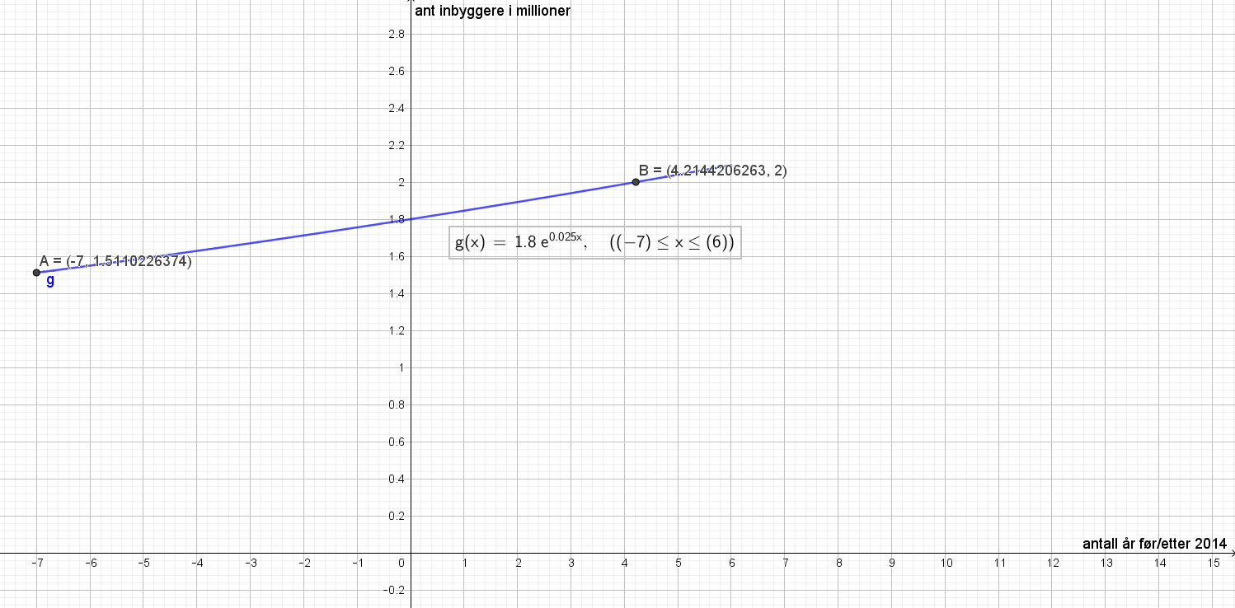

Ifølge Fredrik så vil folketallet i 2007 være 1.51 millioner, og folketallet passerer 2 millioner i ca. 2011. Brukte samme framgangsmåte som i oppgave b og c

e) 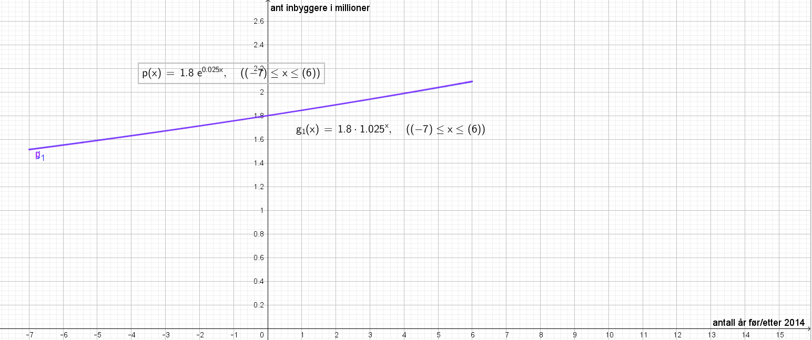

Her kam man se at de to grafene er omtrent like for verdiene x er element i fra -7 til 6

f)

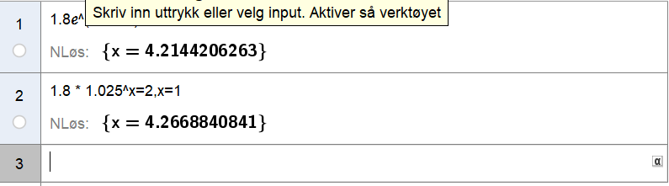

Satt begge uttrykkene til =2 og fikk da omtrent samme svar noe som betyr at funksjonen f og funksjonen g er omtrent like store.